3 сентября 2018 года в школе состоялись мероприятия в рамках Дня солидарности в борьбе с терроризмом. Прошли тематические классные часы «Памяти Беслана», на которых вспоминали о трагических событиях, произошедших в школе № 1 города Беслана 1 сентября 2004 года.
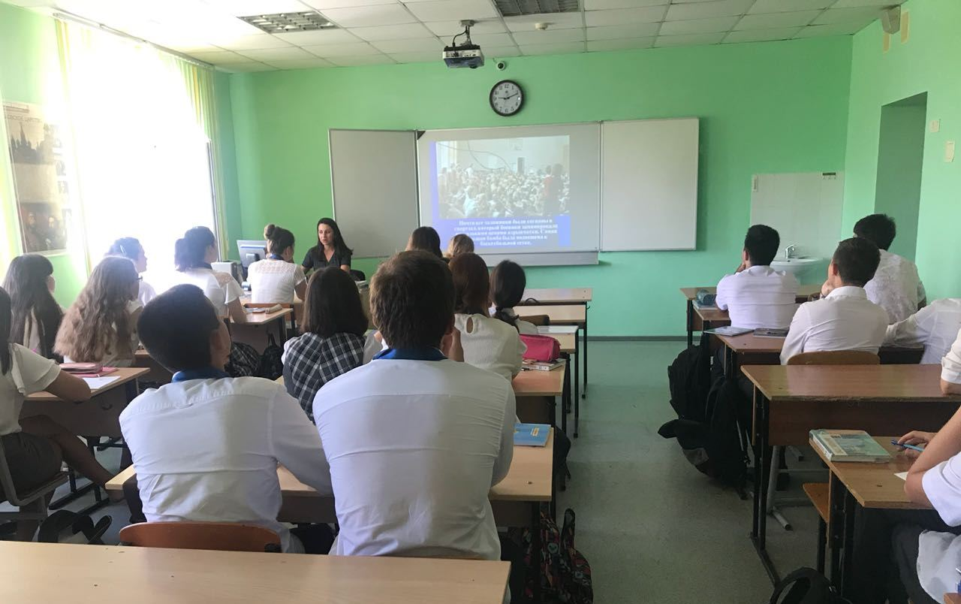
Проведены информационные пятиминутки по правилам безопасного поведения и учебные тренировки по эвакуации из здания школы в случае экстремальных и экстренных ситуаций.

